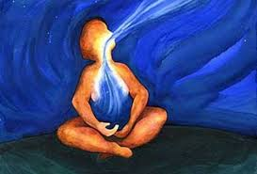
Łowcy oddechów…

 |  |  |  | T | L | E | N | O | W | E
D | W | U | T | L | E | N | E | K
 |  |  |  | C | H | E | Ł | B | I | A
 |  |  |  | S | K | R | Z | E | L | A
 |  |  |  |  |  | G | L | U | K | O | Z | A
 |  |  |  |  | M | I | T | O | C | H | O | N | D | R | I | A
 |  |  |  | K | W | A | S

1. Oddychanie komórkowe z udziałem tlenu.
2. … węgla – powstaje podczas oddychania.
3. Małe zwierzę, które oddycha całą powierzchnią ciała.
4. Narządy wymiany gazowej u ryb.
5. Substancja pokarmowa, która ulega rozkładowi podczas fermentacji.
6. Odbywa się w nich oddychanie tlenowe.
7. … mlekowy, gromadzi się w mięśniach po dużym wysiłku.

